**Тема «Индийский океан»**

**Разработчик : учитель первой**

**квалификационной категории**

**географии и биологии Гилева Л.В.**

**город Салехард. 2015 год.**

**Цель**:

Ознакомление учащихся с особенностями географического положения Индийского океана; изучение особенностей природы и органического мира океана; продолжить формирование навыков составления характеристики географических объектов с помощью метода интеллект -карт;

**Задачи:**

**образовательные:** закрепить и обобщить знание учащихся об Индийском океане; о материках, которые омывают океаны; о морях, которые образуют океаны; подчеркнуть, что большая часть нашей планеты покрыта водой

**Развивающая**– развивать умение выявлять причины особенностей природы, выбирать карты для характеристики рельефа и строения земной коры материка, сопоставлять их, работать с разными источниками знаний – учебником, картами атласа, продолжить развивать у учащихся ассоциативное мышление и умение строить схемы

**Воспитательная**– воспитывать внимательность, сосредоточенность, аккуратность, умение работать в группе и в паре. Способствовать формированию экологической культуры у учащихся; воспитывать бережное отношение к окружающей среде.

* **Оборудование:** карта океанов;
* физическая карта мира;
* атласы;
* компьютер, мультимедийный проектор, экран;
* мультимедийная презентация «ОКЕАНЫ».
* интеллект - карты с домашним заданием,
* рисунки или фотографии видов Индийского **океана.**
* Цветные карандаши, ватманы.

**Ход урока.**

**1. Организационный момент. Рефлексия.**  
**2. Проверка домашнего задания.**

Учащиеся демонстрируют интеллект -кары по Тихому океану

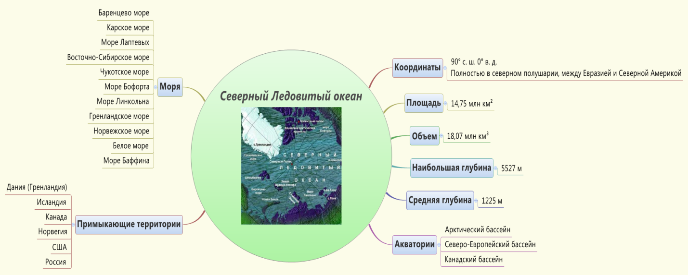

Учитель останавливается на ошибках по созданию карт, находят интеллект связи.

**3. Изучение нового материала**

**Вступительное слово учителя**

Третий по площади океан – Индийский, природа имеет много общих черт с природой Тихого океана.

В Индийском **океане** расположена на 92 островах современная Республика Сейшельские острова. В 80-х годах 17 века сюда перебазировались пираты с Карибского моря, которых преследовали французы и англичане. Только во второй половине 18 века удалось покончить с пиратской вольницей. Но до сих пор не дают покоя сейшельцам и многочисленным туристам закрытые клады пиратов с золотыми дублонами и бриллиантами.

В 1890г. вблизи острова Фраджост в Индийском океане разбилось судно. Спасшийся из океанической пучины моряки вскоре погибли, не сумев приспособиться к жизни. А вот кошки, забыв антипатию к воде, научились ловить рыбу, добывать морских ежей. Сейчас в этом многоплеменном государстве более 1000 кошек. Кроме них, там никто не живет.

**4. Ребята делятся на группы и знакомятся с Индийским океаном. Работают 15 минут с текстами учебника и дополнительной литературой.**

**Представление карт и их защита.**

**1 группа** создает интеллект -карту "Географическое положение Индийского океана. Открытие и исследование Индийского океана.

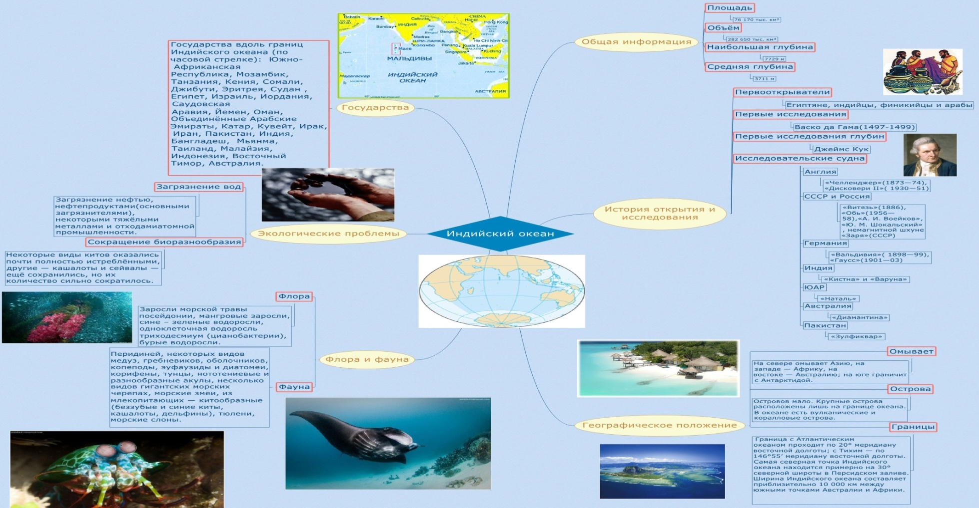

**2 группа** создает интеллект -карту «Флора и фауна Индийского океана»

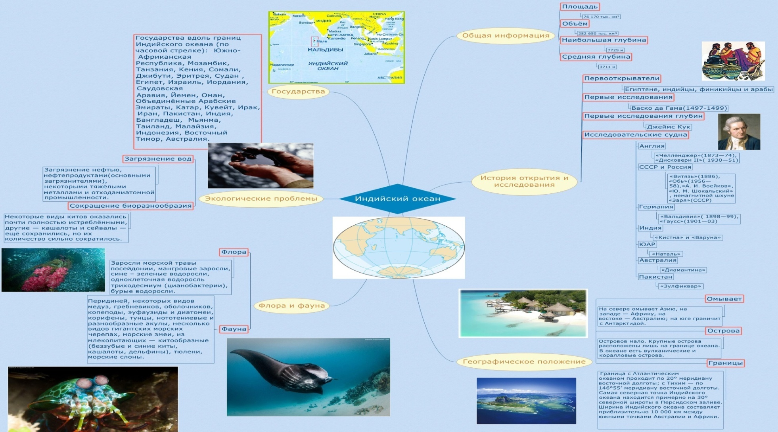

**3группа** работает над созданием интеллект- карты на тему «Государства Индийского океана» и «Экологические проблемы»

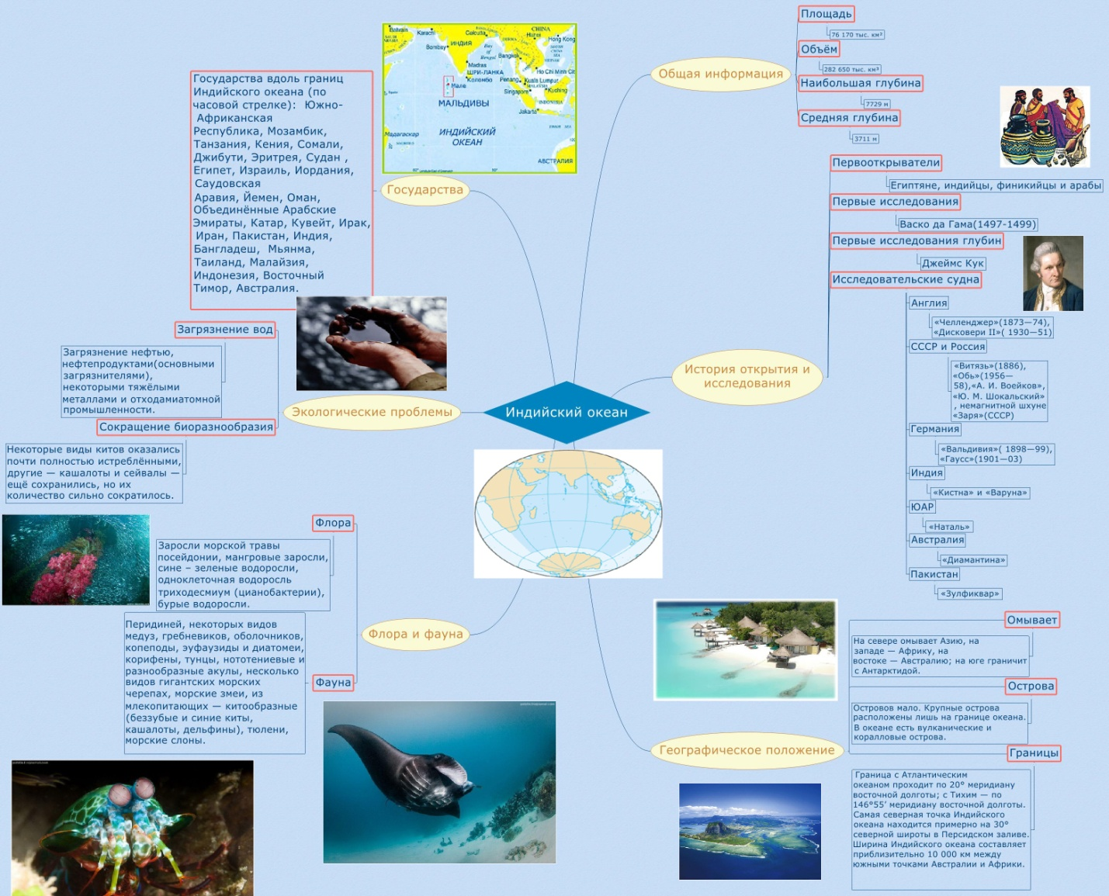

**5. Ребята представляют свои интеллект карты по отдельным темам, рассказывают, делятся полученными знаниями с другими учащимися, все карты вывешивают на доску и делается вывод.**

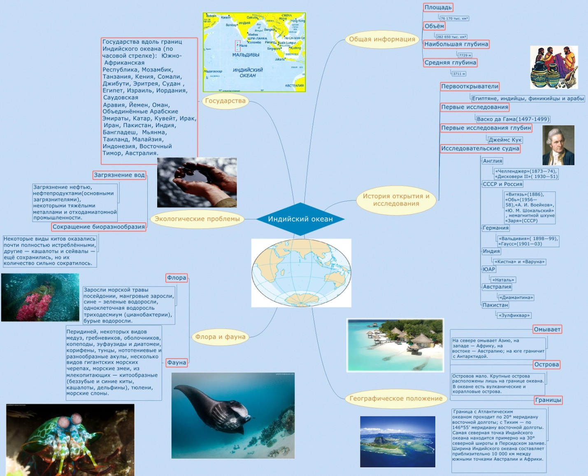

**6. Вывод:**

Индийский океан — третий по размеру океан Земли, покрывающий около 20 % её водной поверхности. Его площадь составляет 90,17 млн. км²; объём — 1368 млн. км3 .

Расположен между Африкой, Австралией, Антарктидой и Евразией, а большая часть океана находится в южном полушарии.

Индийский океан защищен от холодных воздушных масс с севера; его воды не встречаются с водами умеренных и арктических широт; в южной части сказывается влияние Антарктиды, встречаются айсберги; характерны муссонные ветры и муссонные течения.

Вечные льды – отличительная особенность Индийского океана от других океанов.

загрязнение вод Индийского океана, связанное с большим количеством транспортных путей в океане.

**7. Рефлексия**

* **Сегодня я узнал….**
* **Было интересно…**
* **Было сложно…**

**Рубрика: «Это я знаю» Исследователи океанов.**

1. Более года понадобилось этому мореплавателю, чтобы найти пролив, в существовании которого он был уверен. Более месяца потребовалось ему, чтобы по полному опасности пути выйти в океан. 4 месяца его корабли шли по неведомому океану. Достигнув Филлипинских островов, он вмешался в междоусобную войну и был убит. Много месяцев блуждали его корабли, разыскивая сказочные острова пряностей.

Кто этот мореплаватель? О каком океане и проливе идет речь?

(Магеллан, Магелланов пролив, Тихий океан).

2. В 1763 году им было создано “Краткое описание разных путешествий по северным морям”. Он не сомневался, что Дежнев доказал, проход морской из Ледовитого океана в Тихий. Его слова оказались пророческими для России “Могущество России будет прирастать Сибирью и Северным океаном”. Действительно в Северном Ледовитом океане есть хребет, названный в его честь.

Назовите имя этого великого русского ученого.(Ломоносов).

3. Этого норвежского ученого и путешественника прозвали “викингом 20 века”.

Свое знакомство с севером он начал с Гренландии, когда за 40 дней пересекли с востока на запад на лыжах и пешком этот гигантский остров. Через 5 лет он приступил к осуществлению еще более грандиозного и дерзновенного проекта, в основу которого была положена гипотеза, сформулированная им так: “Если мы обратили внимание на силы, свойственные самой природе, и попробуем работать заодно с ними, а не против них, то найдем вернейший и легчайший способ достижения полюса”.

Кто этот “викинг 20 века”?

4. 6 апреля 1909 года американский полярный исследователь записал в своем дневнике: “Цель моей жизни достигнута. Более 20 лет я отдал на ее достижение. Произведя тщательные измерения, я нашел точку Северного полюса и водрузил на нем американский флаг”.

Однако за 5 дней до его сообщения в Европу пришла телеграмма, американским врачом и полярным путешественником Фредериком Куком, в которой говорилось, что 21 апреля 1908 года он достиг северного полюса, т.е. на год раньше.

Тем не менее, конгресс США признал второй факт более достоверным.

Кто он первооткрыватель северного полюса?

(Роберт Пери)

**Домашнее задание:**

**Задания в контурной карте**

Доделать интеллект карту, показать связи

Нанести естественные границы океана (материки, острова) и условные водные границы.

Показать по схеме течения, районы распространения тропических циклонов, айсбергов и другие особенности природы океана.

Указать крупнейшие порты.